Правосудие от имени государства

18 сентября зал заседаний администрации Заводоуковского городского округа был заполнен до отказа. В нём собрались почти 90 старшеклассников и преподавателей всех школ. С приветственным словом к участникам обратилась заместитель главы городского округа Р.Г. Назарова.
От имени организаторов мероприятия выступил исполнительный директор Тюменской региональной общественной организации выпускников ТюмГУ В.В. Ивочкин. Валерий Викторович озвучил итоги прошедших 4 лет реализации Программы, назвал её партнёров, раскрыл цели и задачи проводимого мероприятия, рассказал о реализации Тюменским государственным университетом программы 5-100, о комфортных условиях для студентов ТюмГУ, назвал фамилии выпускников, получивших дипломы университета и сделавших успешную карьеру в органах государственной власти, правоохранительных и других структурах, в том числе и федеральных, приведя в качестве примера бывшего Губернатора Тюменской области В.В. Якушева, занявшего в мае этого года пост Министра строительства и ЖКХ Российской Федерации; проинформировал собравшихся о II этапе конкурса творческих работ, посвящённого 100-летию со дня рождения А.И. Солженицына «Как нам обустроить Россию (посильные соображения)», который проходит с 1 мая по 20 октября и завершится общеобластным форумом школьников 15 ноября в Большом зале заседаний Тюменской областной Думы.
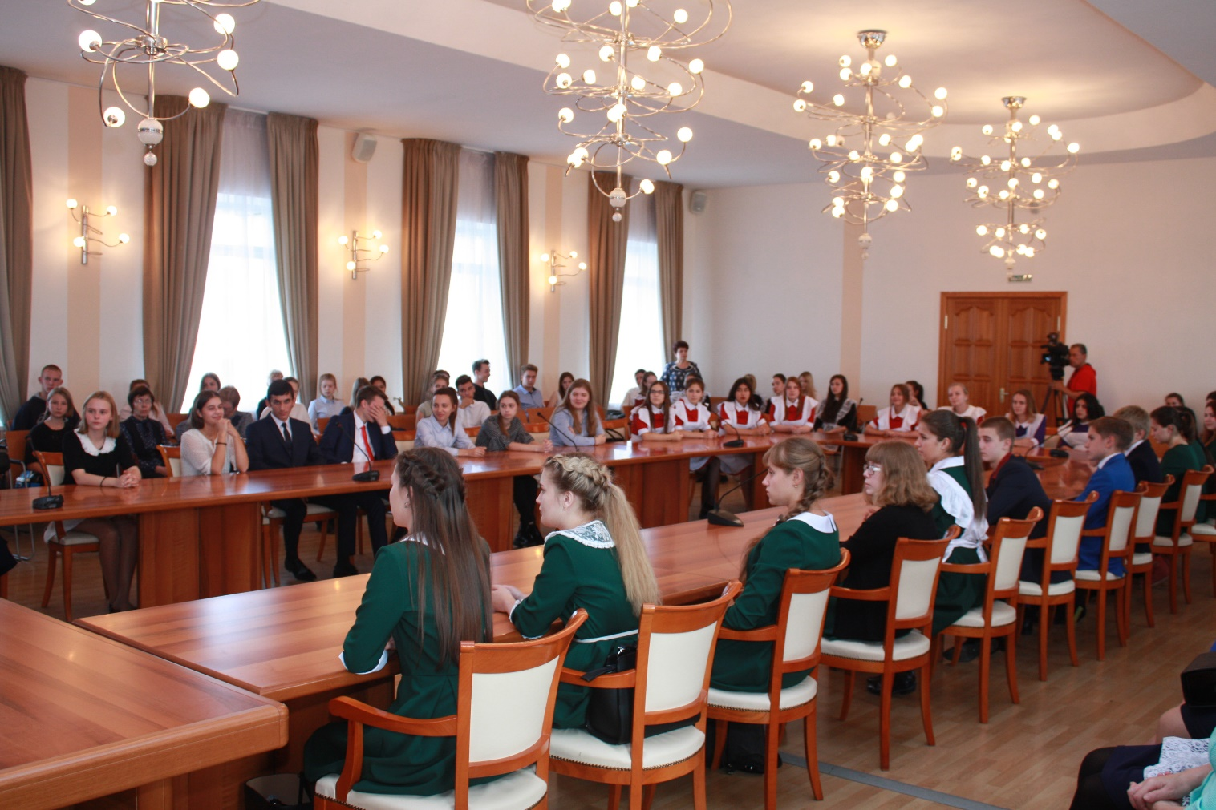
Судья Заводоуковского районного суда Е.В. Дегтярёв рассказал собравшимся о структуре судов в России, о статусе судей и порядке их назначения, коротко проинформировал о всей сложности процедуры получения этого высокого звания, проводимых проверках кандидатов, в завершении которых Президент Российской Федерации подписывает указ о назначении на должность.
Интерес участников к рассматриваемой теме проявился в самом начале урока права, ребята в процессе выступления задавали вопросу докладчику, высказывали своё мнение.
Рассказывая о работе суда, Евгений Валерьевич акцентировал внимание собравшихся на том, что суд ставит окончательную точку в рассмотрении уголовного дела, осуществляя правосудие от имени государства. Докладчик призвал учеников уже сейчас подумать над тем, кем они станут в ближайшем будущем, какую профессию выберут. Очень важно выбрать то, что подходит для сидящих в зале; важную роль в выборе профессии должны сыграть родители, но последнее слово остаётся за сегодняшним школьником. О своём выборе этой нелёгкой, но почётной профессии выступающий сказал, что пришёл к нему не сразу, проработав некоторое время в других правоохранительных органах.
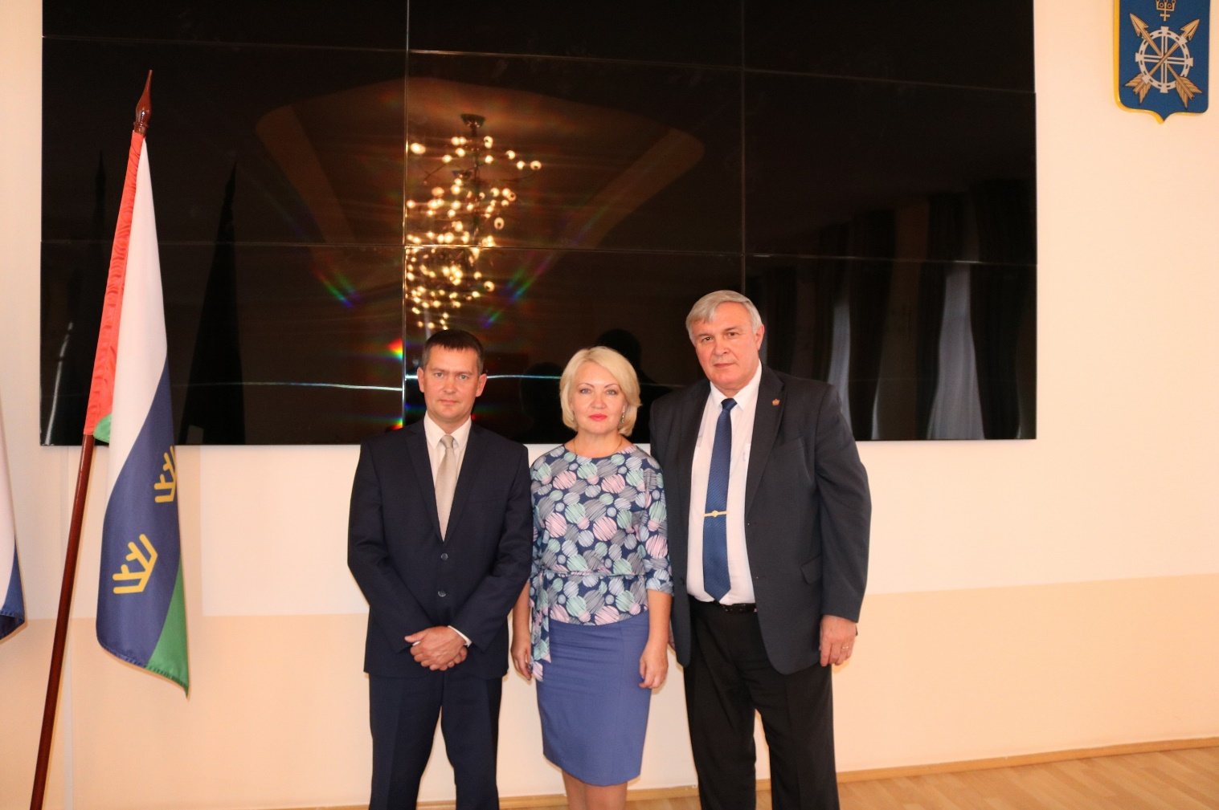
Рассказывая о работе Заводоуковского районного суда, Евгений Валерьевич привёл цифры о количестве рассмотренных дел, отметив, что в основном несовершеннолетние района совершают преступления средней тяжести. В большинстве случаев судьи выносят приговоры, не связанные с лишением свободы, понимая, что наказание должно быть неотвратимым, но перед ними всё же дети: штрафы, обязательные работы, условные сроки наказания, освобождение от наказания или прекращение дела в суде. Приходится выносить и другие приговоры, направляя малолетних преступников в учреждения закрытого типа или в места лишения свободы за тяжкие преступления.
Более десятка вопросов задали школьники докладчику: поддаётесь ли Вы эмоциям или сомнениям при вынесении приговора, встречаете ли бывших осуждённых, какие виды наказания предусмотрены законодательством, каковы причины детской преступности, растёт или снижается она в районе, были ли вынесены ошибочные приговоры? На эти и другие волнующие ребят вопросы Евгений Валерьевич дал исчерпывающие ответы.

